上海市大学生安全教育在线学习操作说明
网页版
1. 登录网址链接：
http://shanghaius.fanya.chaoxing.com/portal
2．点击进入“我要学习”，输入用户名和账号，用户名为zd+学号(不需要输入“+”)，初始密码为123456；
3．点击进入“上海震旦职业学院-大学生安全教育”，选择感兴趣的任务点进行视频学习，并完成后面的作业题；
4.当完成一定数量的任务点学习后，注意查看学习“进度”，成绩达到60分，即完成网络课程听课任务。
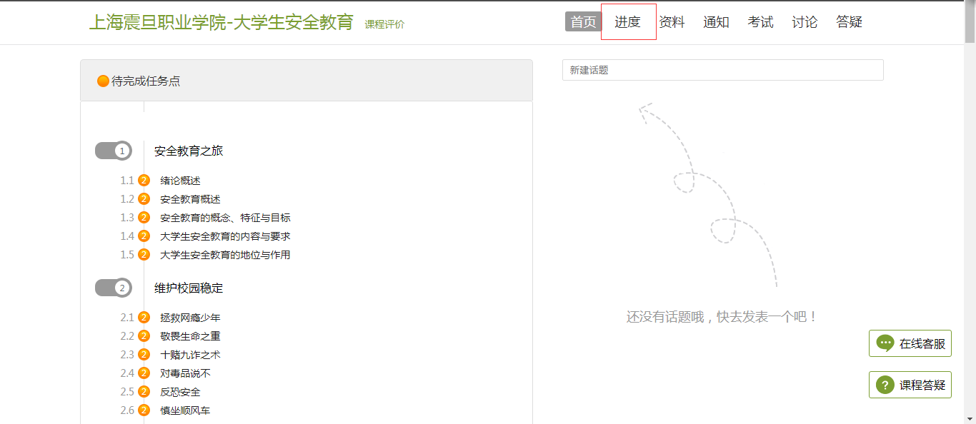

App版
1．打开微信或QQ“扫一扫”，扫描右侧二维码，也可以在应用市场搜索“学习通”，直接下载安装。


2. 登录： 在首页点击左上角头像——进入登录页面，按照下图所示：
选择单位账号-首次登录-输入“上海市大学生安全教育在线”单位，和账号（学校前缀字母+学号。例如上海震旦职业技术学院，账号:zd+学号，），点击登录。

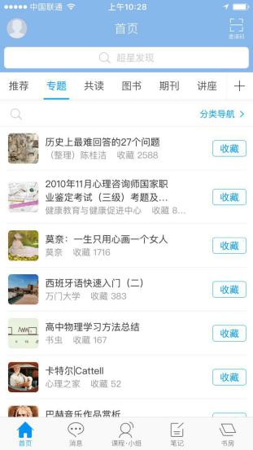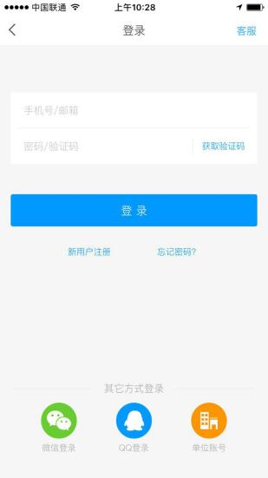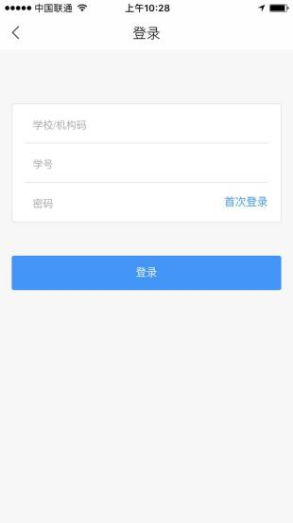
3
2
1

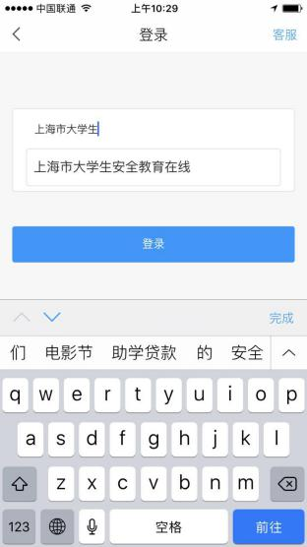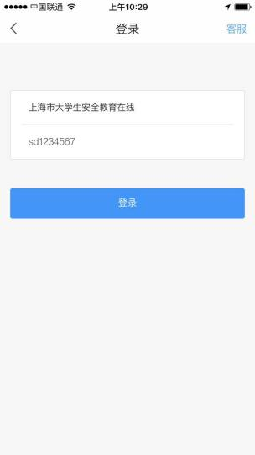
4
5

- 进入课程学习，如下图所示：
登录首页，点击下方的“课程.小组”-“我的课程”-课程名称进入课程学习页面，进行课程内容的学习，包括视频的观看及作业的完成。成绩在“学习记录”中查看,60分即合格。
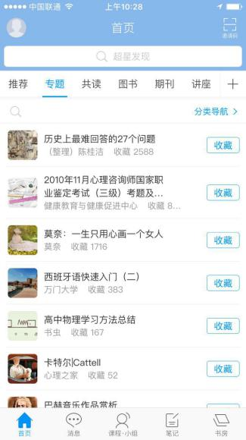 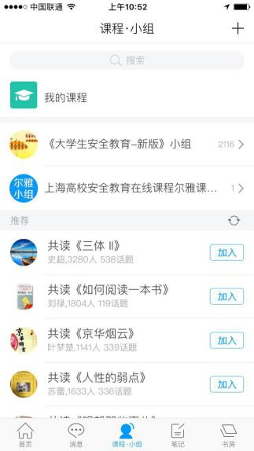 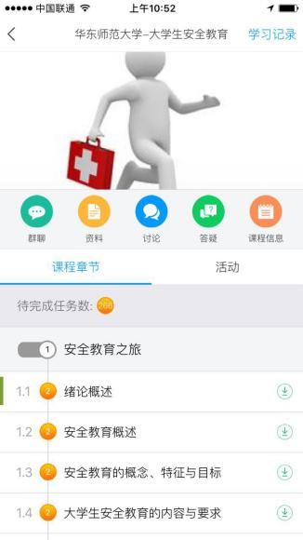
5
4
3
1
2

